新 书 推 荐

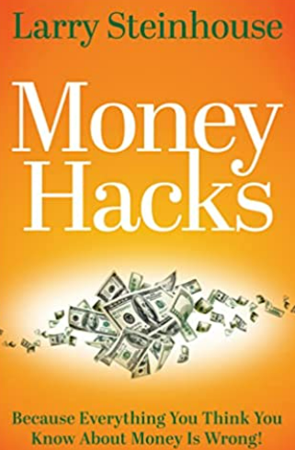
中文书名：《淘金黑客：颠覆你对金钱的认知》
英文书名：Money Hacks: Because everything you think you know about money is wrong
作 者： Larry Steinhouse
出 版 社：Morgan James Publishing
代理公司：Waterside/ANA/Susan Xia
页 数：268页
出版时间：2022年7月
代理地区：中国大陆
审读资料：电子稿
类 型：经管

内容简介：

拉里•斯坦豪斯对投资有潜力的房产、股票期权以及教导他人如何创造财富充满热情，这促使他写下《淘金黑客》一书，分享给所有希望建立一个更有保障、更有经济效益的未来的人。斯坦豪斯以其独特的赚钱方法而闻名——这种方法，从表面上看，似乎与当今流行的金融顾问建议完全对立。然而，他的策略已被证明是超级富豪们的秘密武器，从过去直到今天一直在给人们带来财富。

《淘金黑客》以拉里•斯坦豪斯简单明了、有利可图、易于遵循的策略，揭开了金钱的神秘面纱。有干劲的人将学会如何在不投入自己任何资金的情况下购买房产，以及如何在建立自己的信用分数和净资产的同时，获得巨大的信贷额度。斯坦豪斯解释了有限责任公司和信托如何保护个人财富不被过度征税，如何利用个人退休金账户（IRA）和/或罗斯个人退休金账户（Roth IRA）获得巨额利润，以及股票市场究竟如何运作。

作者简介：

拉里•斯坦豪斯（Larry Steinhouse）从18岁起就开始进行房产买卖。在2008年的金融危机中，他失去了所有的财富——包括价值300多万美元的房产，拉里决心要以不同的方式重建他的财务安全。他孜孜不倦地研究了当前和未来金融财富的最佳投资策略，以及如何保持其不受经济局势冲击。2018年，拉里与他的商业伙伴菲尔•法尔科内（Phil Falcone）共同创立了投资者学校。该学校是一所实体的房地产和股票期权投资学校，位于宾夕法尼亚州的纽敦，就在费城外。学校欢迎投资者（包括新手和中级投资者）来学习交易的技巧。在空闲时间，拉里喜欢购买有个性的独特西装，驾驶跑车，并与他可爱的新娘琳达•斯坦豪斯共度美好时光。他居住在宾夕法尼亚州的艾维兰。

请将反馈信息发至：夏蕊（Susan Xia）
安德鲁·纳伯格联合国际有限公司北京代表处
北京市海淀区中关村大街甲59号中国人民大学文化大厦1705室
邮编：100872
电话：010-82449901
传真：010-82504200
Email：Susan@nurnberg.com.cn
网址：http://www.nurnberg.com.cn
微博：http://weibo.com/nurnberg
豆瓣小站：http://site.douban.com/110577/

